Пожарная безопасность при использовании свечей

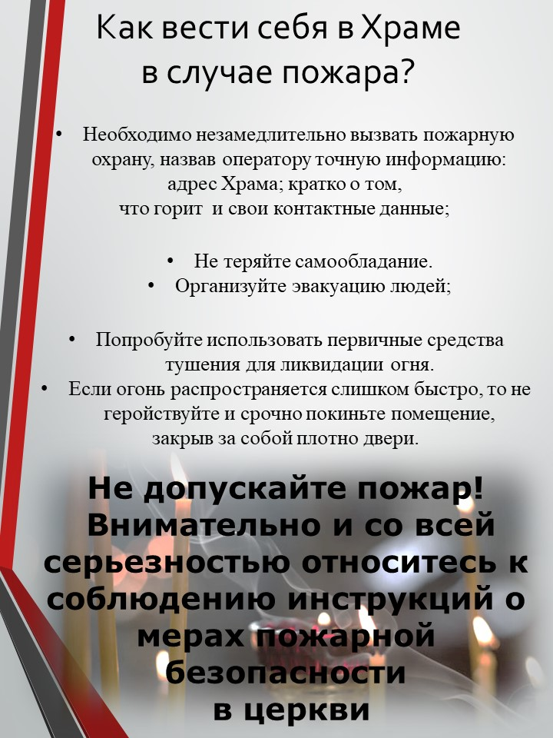
Зажигая парафиновые, восковые, гелевые свечи, являющиеся источником открытого огня необходимо знать и выполнять правила их безопасного использования.
При правильном хранении свечей можно не беспокоиться за безопасность их использования, соблюдая с легкостью очень важные правила техники безопасности.
Мы знаем, что огонь может не только согревать, но и обжигать и сжигать, поэтому выполнение следующих правил техники безопасности при использовании свечей сохранят здоровье и жизнь:
1. Перед использованием освободите свечу от упаковки, снимите полиэтилен, другие упаковочные материалы и всевозможные декоративные элементы, которые могут загореться: сеточки, цветочки, ленточки и т.п.
2. Не держите свечу в руках, закрепите ее в подсвечнике строго в вертикальном положении. Свечу пеньковую (свеча большого диаметра) можно не помещать в подсвечник, но её необходимо установить на металлическое основание.
3. Не наклоняйте свечу, так как она начнет быстрее прогорать из-за стекания парафина с одной стороны и быстрого оголения фитиля, а также может соскользнуть с подсвечника и упасть.
4. Длина фитиля должна быть не более 1см. Если свеча коптит, погасите ее и подрежьте фитиль ножницами до 0,5-0,8 см. Если фитиль почти не сгорает и коптит, подрезайте его почаще. Если это не помогает и свеча продолжает коптить – погасите её и далее не используйте.
5. Если зажигаете несколько свечей, размещайте их на расстоянии друг от друга не менее 10 см, так как они взаимно нагреваются и могут деформироваться.
6. Не дожигайте свечи до конца, оставляя пару сантиметров до подсвечника в зависимости от его конструкции и материала, особенно, если это пластмассовый, стеклянный, керамический и т.п. подсвечник. Пластмасса может загореться или расплавиться, а стекло и керамика лопнуть. Последствия не предсказуемы.
7. Не используйте свечи на сквозняке, возле открытых дверей, окон, вентиляторов, кондиционеров.
8. Не оставляйте свечи без присмотра, особенно в местах, где могут находиться дети и животные. Не разрешайте детям играть со свечей.
9. Осторожно используйте свечи во время романтического ужина или празднований при принятии алкоголя. При большом количестве алкоголя свечи лучше не зажигать.
10. Размещайте свечи подальше от быстро возгорающихся предметов: шторы, мягкая мебель, постельное белье, ковры, на природе сухая трава.
11. В период новогодних праздников не вешайте свечи на елку и размещайте их подальше от зеленой красавицы.
12. Свечу не задувайте, гасите специальным колпачком, а при его отсутствии любым металлическим предметом: ножом, ложкой и т.п.
13. Не наклоняйтесь над свечей, так как может загореться одежда или волосы.

Техника безопасности при использовании гелевых свечей
Особенности использования гелевых свечей требуют выполнения дополнительных правил безопасности.
В дополнение к вышеперечисленным правилам добавим следующие пункты безопасного использования гелевых свечей:
1. Установите сосуд со свечей на термоустойчивую поверхность, которая от нагревания не расплавится: деревянную подставку или термостойкий пластик. Полиэтиленовая скатерть от нагрева может деформироваться.
2. Диаметр стеклянного сосуда, в котором содержится гелевая свеча, должен быть не менее 5 см, а фитиль находится по центру этого сосуда для избежания нагревания его стенок, так как стекло может лопнуть.
3. Расстояние от дна сосуда до нижней части фитиля должно быть не менее 2 см. Желательно, чтобы на дне лежала, не подвергающаяся горению, мишура, например, песок или камешки. Если такого защитного слоя нет – погасите свечу за 2 см от дна, не дожигая ее до конца.
4. Не поднимайте и не переносите сосуд с гелевой свечей во время горения, чтобы не получить ожег рук, так как стекло от огня может нагреваться.
Берегите себя, детей, своих близких, животных и свой дом, соблюдая правила безопасности при использовании свечей.

